Flucht aus der DDR
Film Minute 13:18-15:21

1. Weltweit befinden sich Menschen auf der Flucht. Beantwortet dazu die Fragen.

a. Welche Möglichkeiten einer Flucht gibt es? Wie fliehen Menschen?

b. Wann werden Menschen als Geflüchtete bezeichnet?

c. Aus welchen Gründen fliehen Menschen aus ihrer Heimat?


Weltweit waren im Jahr 2021 über 89,3 Millionen Menschen auf der Flucht.
48 Millionen von ihnen sind Vertriebene in ihrem Heimatland.

Die zehn Länder, aus denen die meisten Flüchtlinge stammen:
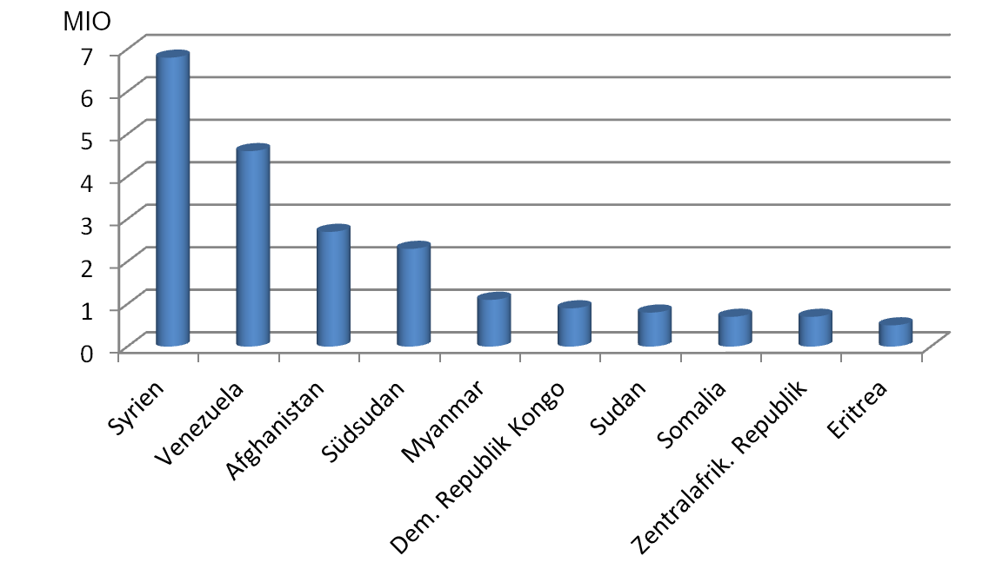

Quelle: UNHCR (Flüchtlingskommissariat der Vereinten Nationen)

